  - Розфарбуй. | 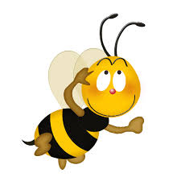  Bee  - Запам»ятай
- Напиши букви і слова.
B________________________________________________________
B________________________________________________________
b________________________________________________________
b________________________________________________________
Bb _______________________________________________________
Bb_______________________________________________________
Bit __________________________________________________(трохи)
bit______________________________________________(________)

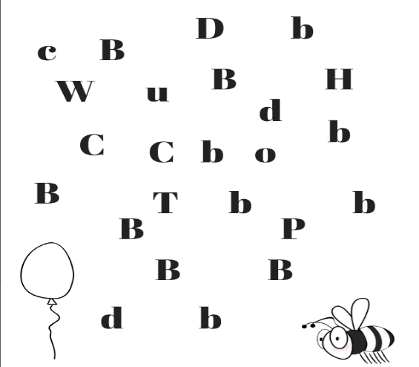  - Обведи велику і малу букву Bb. | - Зафарбуй ведмедикові букви.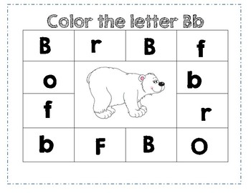
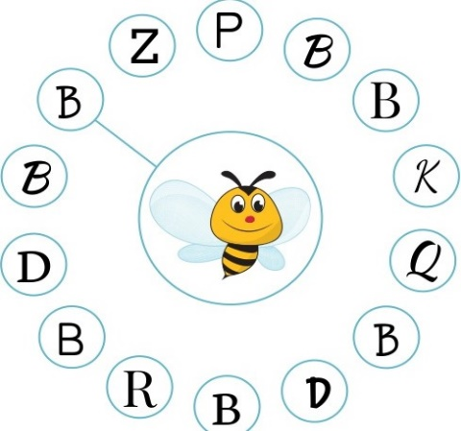  - З»єднай букву B з бджілкою Бі. | 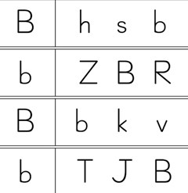  7. Знайди пару в рядку.

